壱岐市下水道用マンホール蓋のデザイン使用に関する要綱

（目的）
第１条 この要綱は、壱岐市下水道用マンホール蓋のデザイン（以下「デザイン」という。）を使用する際の取扱について必要な事項を定め、もってデザインの適正な活用を図り、本市の下水道に対する市民等の理解と関心を高めることを目的とする。
（デザインの定義）
第２条 デザイン及び配色は、別図のとおりとする。
（使用の承認申請）
第３条 デザインを使用しようとする者（以下「申請者」という。）は、壱岐市下水道用マンホール蓋のデザイン使用承認申請書（様式第１号。以下「使用承認申請書」という。）に必要な書類を添付して市長に提出しなければならない。ただし、次のいずれかに該当する場合は、この限りでない。
(1) 市の機関が使用するとき。
(2) 官公署又は公共的団体が公共目的で使用するとき。
(3) 個人が非営利の目的で情報発信をするために使用するとき。
(4) 報道機関等が報道又は広報の目的で使用するとき。
(5) 前各号に定めるもののほか、市長が特に認めたとき。
（使用の承認）
第４条 市長は、前条の規定による申請があったときは、その内容を審査し、デザインの使用を承認するものとする。
２ 市長は、必要があるときは前項の規定による承認に条件を付すことができる。
３ 第１項の規定にかかわらず、市長は、当該申請に係るデザインの使用が次のいずれかに該当すると認めたときは、その使用を承認しないものとする。
(1) 市の品位を傷つけ又は信用を失墜されるおそれがあると認められるとき。
(2) 自己の商標や意匠とする等独占的に使用し、又は使用するおそれがあると認められるとき。
(3) 法令若しくは公序良俗に反し、又は反するおそれがあると認められるとき。
(4) 特定の政治、思想若しくは宗教の活動に利用し、又は利用するおそれがあると認められるとき。
(5) 前各号に掲げるもののほか、市長が不適当と認めたとき。
４ 市長は、デザインの使用の承認に係る審査の結果について、壱岐市下水道用マンホール蓋のデザイン使用承認通知書（様式第２号）又は壱岐市下水道用マンホール蓋のデザイン使用不承認通知書（様式第３号）により申請者に通知するものとする。
（承認内容の変更）
第５条 デザインの使用の承認を受けた者（以下「使用者」という。）は、前条第１項の規定による承認を受けた内容を変更しようとするときは、あらかじめ壱岐市下水道用マンホール蓋のデザイン使用承認変更申請書（様式第４号）を市長に提出し、変更についての承認を受けなければならない。
２ 前条の規定は、前項の規定による申請について準用する。
（利用の報告）
第６条 使用者は、壱岐市下水道用マンホール蓋のデザイン使用実績報告書（様式第５号）及びデザインを利用して製作した物品、商品、製作物等（以下「物品等」という。）の完成品を１部提出しなければならない。ただし、物品等の提出が困難であるときは、その形状の分かる写真の提出をもって、物品等の提出に代えることができる。
２ 前項の規定は、前条の規定により変更承認を受けて物品等を作成した場合にも適用する。
（承認の取消し等）
第７条 市長は、使用者が使用承認条件に違反したとき、又は偽りその他不正な手段によりデザインの使用承認を受けたときは、その承認を取り消すことができる。
２ 市長は、前項の規定により承認を取り消された者に対し、当該承認の取消しに係る物品等の回収を求めることができる。
（第三者に対する承認）
第８条 市長は、使用者に係る物品等と同一又は類似の物品等について、使用者以外の者から使用承認申請書の提出があったときは、その承認をすることができる。この場合において、使用者は市長に対して、その承認について何ら異議を述べることはできない。
（使用上の遵守事項）
第９条 使用者は、デザインの使用に当たり次に掲げる事項を遵守しなければならない。
(1) デザインの改変を行わないこと。ただし、市長が認める場合は、この限りでない。
(2) 使用承認申請書に記載のとおり使用し、市長の指示する使用条件に従うこと。
(3) 承認を受けた用途以外にデザインを使用しないこと。
（使用料）
第１０条 デザインの使用料は、無料とする。
（権利設定の禁止）
第１１条 使用者は、デザインについて、知的財産に関する一切の権利を新たに設定し、又は登録してはならない。
２ この要綱による使用の承認は、使用者が自己の商標や意匠とする等独占してデザインを使用する権利を付与するものではなく、かつ、使用者や物品等について市が推奨するものではない。
（責任の制限）
第１２条 市は、次に掲げるものについて、損害賠償その他の法律上の責任を一切負わないものとする。
(1) 使用者がデザインの使用によって第三者に与えた損害又は損失
(2) 第７条の規定による承認の取消及び物品等の回収並びにデザインの使用に関し使用者に生じた損害又は損失
（その他）
第１３条 この要綱に定めるもののほか、必要な事項は市長が別に定める。

附 則
この要綱は、平成３０年２月２７日から施行する。

別図（第２条関係）
① 鬼凧（カラー、モノクロ）
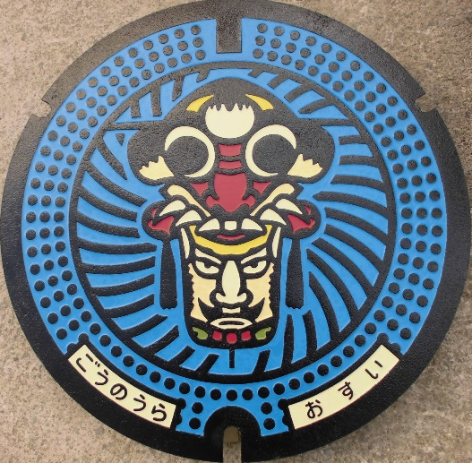
② 椿

③ 松とコスモス

様式第１号（第３条関係）

壱岐市下水道用マンホール蓋のデザイン使用承認申請書

年 月 日

壱岐市長 様

住所又は所在地
申請者氏名
（法人にあっては、名称及び代表者氏名）

印
電話番号

壱岐市下水道用マンホール蓋のデザインの使用について、次のとおり申請します。
使用目的
使用方法
連絡責任者 | 住所  氏名  電話番号
使用期間 | 年 月 日から 年 月 日まで（最長２年間）
添付書類 | １ 使用に際しての企画書  ２ 申請者の概要を示すもの  ３ その他市が提出を必要とした書類

様式第２号（第４条関係）

壱岐市下水道用マンホール蓋のデザイン使用承認通知書

年 月 日

様

壱岐市長 印

年 月 日付けで申請のあった壱岐市下水道用マンホール蓋のデザインの使用について、次のとおり承認したので通知します。

承認年月日 | 承認番号
年 月 日 | 第 号

様式第３号（第４条関係）

壱岐市下水道用マンホール蓋のデザイン使用不承認通知書

年 月 日

様

壱岐市長 印

年 月 日付けで申請のあった壱岐市下水道用マンホール蓋のデザインの使用については、次の理由により不承認としたので通知します。

理由

様式第４号（第５条関係）

壱岐市下水道用マンホール蓋のデザイン使用承認変更申請書

年 月 日

壱岐市長 様
住所又は所在地
申請者氏名
（法人にあっては、名称及び代表者氏名）

印
電話番号

壱岐市下水道用マンホール蓋のデザインの使用（承認番号第 号）について、次のとおり変更したいので申請します。
 | 変更前 | 変更後
使用目的
使用方法
使用期間 | 年 月 日から  年 月 日まで | 年 月 日から  年 月 日まで
連絡責任者 | 住所  氏名  電話番号 | 住所  氏名  電話番号
※変更内容が確認できる資料等を添付してください。

様式第５号（第６条関係）

壱岐市下水道用マンホール蓋のデザイン使用実績報告書

年 月 日

壱岐市長 様
住所又は所在地
申請者氏名
（法人にあっては、名称及び代表者氏名）

印
電話番号

壱岐市下水道用マンホール蓋のデザインの使用（承認番号第 号）について、次のとおり使用実績を報告します。
使用目的
使用方法
物品等
※ 物品等の完成品を１部（１品）提出してください。物品等の提出が困難であるときは、その形状、寸法等が分かる写真を提出してください。

